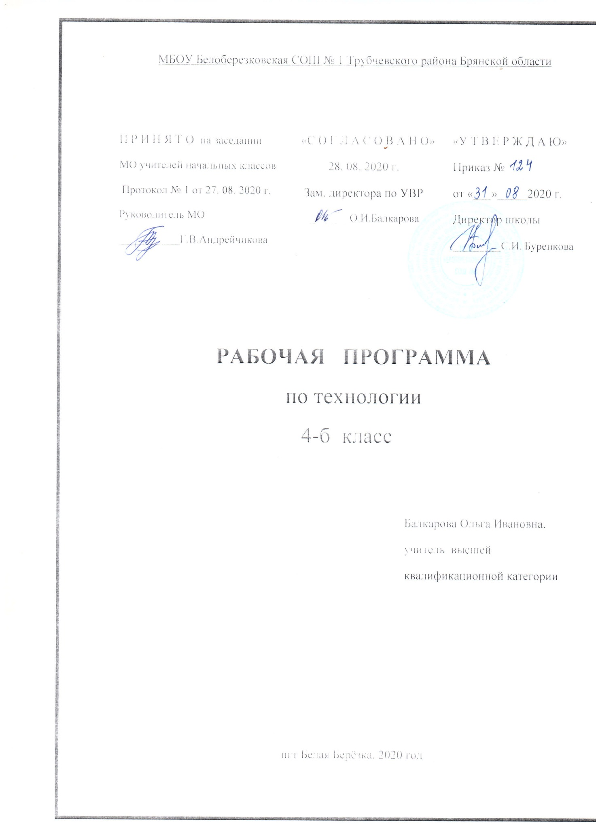

Пояснительная записка
Рабочая программа по технологии для 4 класса разработана в соответствии с Положением о порядке разработки и утверждения рабочей программы по учебным предметам, курсам, модулям в соответствии с ФГОС НОО МБОУ Белоберезковская СОШ №1 и на основании Основной образовательной программы начального общего образования МБОУ Белоберезковская СОШ №1.

Планируемые результаты освоения учебного предмета:

Личностные результаты
- Воспитание патриотизма, чувства гордости за свою Родину, российский народ и историю России.
- Формирование целостного, социально ориентированного взгляда на мир в его органичном единстве и разнообразии природы, народов, культур и религий.
- Формирование уважительного отношения к иному мнению, истории и культуре других народов.
- Принятие и освоение социальной роли обучающегося, развитие мотивов учебной деятельности и формирование личностного смысла учения.
- Развитие самостоятельности и личной ответственности за свои поступки, в том числе в информационной деятельности, на основе представлений о нравственных нормах, социальной справедливости и свободе.
- Формирование эстетических потребностей, ценностей и чувств.
- Развитие навыков сотрудничества со взрослыми и сверстниками в разных ситуациях, умений не создавать конфликтов и находить выходы из спорных ситуаций.
- Формирование установки на безопасный и здоровый образ жизни.
Метапредметные результаты
- Овладение способностью принимать и реализовывать цели и задачи учебной деятельности, приемами поиска средств её осуществления.
- Освоение способов решения проблем творческого и поискового характера.
- Формирование умений планировать, контролировать и оценивать учебные действия в соответствии с поставленной задачей и условиями её реализации, определять наиболее эффективные способы достижения результата.
- Использование знаково-символических средств представления информации для создания моделей изучаемых объектов и процессов, схем решения учебных и практических задач.
- Использование различных способов поиска (в справочных источниках и открытом учебном информационном пространстве Интернета), сбора, обработки, анализа, организации, передачи и интерпретации информации в соответствии с коммуникативными и познавательными задачами и технологиями учебного предмета, в том числе умений вводить текст с помощью клавиатуры, фиксировать (записывать) в цифровой форме измеряемые величины и анализировать изображения, звуки, готовить своё выступление и выступать с аудио-, видео- и графическим сопровождением, соблюдать нормы информационной избирательности, этики и этикета.
- Овладение навыками смыслового чтения текстов различных стилей и жанров в соответствии с целями и задачами, осознанно строить речевое высказывание в соответствии с задачами коммуникации и составлять тексты в устной и письменной формах.
- Овладение логическими действиями сравнения, анализа, синтеза, обобщения, классификации по родовидовым признакам, установления аналогий и причинно-следственных связей, построения рассуждений, отнесения к известным понятиям.
- Готовность слушать собеседника и вести диалог, признавать возможность существования различных точек зрения и права каждого иметь свою, излагать своё мнение и аргументировать свою точку зрения и оценку событий.
- Овладение базовыми предметными и межпредметными понятиями, отражающими существенные связи и отношения между объектами и процессами.
Предметные результаты
- Получение первоначальных представлений о созидательном и нравственном значении труда в жизни человека и общества, о мире профессий и важности правильного выбора профессии.
- Формирование первоначальных представлений о материальной культуре как продукте предметно-преобразующей деятельности человека.
- Приобретение навыков самообслуживания, овладение технологическими приемами ручной обработки материалов, усвоение правил техники безопасности;
- Использование приобретённых знаний и умений для творческого решения несложных конструкторских, художественно-конструкторских (дизайнерских), технологических и организационных задач.
- Приобретение первоначальных знаний о правилах создания предметной и информационной среды и умения применять их для выполнения учебно-познавательных и проектных художественно-конструкторских задач

Для достижения планируемых результатов освоения учебного предмета используется УМК «Школа России»:
- Роговцева Н. И., Анащенкова С. В. Технология. Рабочая программа. 4 класс: М.: Прсовещение,2011
-Роговцева Н. И., Анащенкова С. В. Технология. Рабочая тетрадь. 4 класс: М.: Просвещение,2015
-Роговцева Н. И. и др. Технология. Учебник. 4 класс: М.: Просвещение, 2012
-Комплекты тематических таблиц

Содержание рабочей программы полностью соответствует содержанию примерной программы учебного предмета, рекомендованной Минобрнауки России и авторской программы курса «Технология», авторы Роговцева Н.И., Анащенкова С.В.

На изучение предмета отводится 1 час в неделю (34 часа в год)

Содержание учебного предмета

Как работать с учебником - 1час
Человек и земля - 21час
Человек и вода - 3 часа
Человек и воздух - 3часа
Человек и информация - 6 часов

1. Общекультурные и общетрудовые компетенции (знания, умения и способы деятельности). Основы культуры труда, самообслуживания
Трудовая деятельность и её значение в жизни человека. Рукотворный мир как результат труда человека; разнообразие предметов рукотворного мира (архитектура, техника, предметы быта и декоративно-прикладного искусства и т. д. разных народов России). Особенности тематики, материалов, внешнего вида изделий декоративного искусства разных народов, отражающие природные, географические и социальные условия конкретного народа.
Элементарные общие правила создания предметов рукотворного мира (удобство, эстетическая выразительность, прочность, гармония предметов и окружающей среды). Бережное отношение к природе как источнику сырьевых ресурсов. Мастера и их профессии; традиции и творчество мастера в создании предметной среды (общее представление).
Анализ задания, организация рабочего места в зависимости от вида работы, планирование трудового процесса. Рациональное размещение на рабочем месте материалов и инструментов, распределение рабочего времени. Отбор и анализ информации (из учебника и других дидактических материалов), её использование в организации работы. Контроль и корректировка хода работы. Работа в малых группах, осуществление сотрудничества, выполнение социальных ролей (руководитель и подчинённый).
Элементарная творческая и проектная деятельность (создание замысла, его детализация и воплощение). Культура проектной деятельности и оформление документации (целеполагание, планирование, выполнение, рефлексия, презентация, оценка). Система коллективных, групповых и индивидуальных проектов. Культура межличностных отношений в совместной деятельности. Результат проектной деятельности — изделия, которые могут быть использованы для праздников, для использования в учебной и внеучебной деятельности и т. п. Освоение навыков самообслуживания, по уходу за домом, комнатными растениями.
Выполнение элементарных расчётов стоимости изготавливаемого изделия.
2. Технология ручной обработки материалов. Элементы графической грамоты
Общее понятие о материалах, их происхождении. Исследование элементарных физических, механических и технологических свойств материалов, используемых при выполнении практических работ. Многообразие материалов и их практическое применение в жизни.
Подготовка материалов к работе. Экономное расходование материалов. Выбор и замена материалов в соответствии с их декоративно-художественными и конструктивными свойствами, использование соответствующих способов обработки материалов в зависимости от назначения изделия.
Инструменты и приспособления для обработки материалов (знание названий используемых инструментов), соблюдение правил их рационального и безопасного использования.
Общее представление о технологическом процессе, технологической документации (технологическая карта, чертёж и др.); анализ устройства и назначения изделия; выстраивание последовательности практических действий и технологических операций; подбор и замена материалов и инструментов; экономная разметка; обработка с целью получения деталей, сборка, отделка изделия; проверка изделия в действии, внесение необходимых дополнений и изменений. Называние и выполнение основных технологических операций ручной обработки материалов: разметка деталей (на глаз, по шаблону, трафарету, лекалу, копированием, с помощью линейки, угольника, циркуля), раскрой деталей, сборка изделия (клеевая, ниточная, проволочная, винтовая и др.), отделка изделия или его деталей (окрашивание, вышивка, аппликация и др.). Умение заполнять технологическую карту. Выполнение отделки в соответствии с особенностями декоративных орнаментов разных народов России (растительный, геометрический и др.).
Проведение измерений и построений для решения практических задач. Виды условных графических изображений: рисунок, простейший чертёж, эскиз, развёртка, схема (их узнавание). Назначение линий чертежа (контур, линии надреза, сгиба, размерная, осевая, центровая, разрыва). Чтение условных графических изображений. Разметка деталей с опорой на простейший чертёж, эскиз. Изготовление изделий по рисунку, простейшему чертежу или эскизу, схеме.
3. Конструирование и моделирование
Общее представление о конструировании изделий (технических, бытовых, учебных и пр.). Изделие, деталь изделия (общее представление). Понятие о конструкции изделия; различные виды конструкций и способы их сборки. Виды и способы соединения деталей. Основные требования к изделию (соответствие материала, конструкции и внешнего оформления назначению изделия).
Конструирование и моделирование изделий из различных материалов по образцу, рисунку, простейшему чертежу или эскизу.
4. Практика работы на компьютере
Информация, её отбор, анализ и систематизация. Способы получения, хранения, переработки информации.
Назначение основных устройств компьютера для ввода, вывода, обработки информации. Включение и выключение компьютера и подключаемых к нему устройств. Клавиатура, общее представление о правилах клавиатурного письма, пользование мышью, использование простейших средств текстового редактора. Простейшие приёмы поиска информации: по ключевым словам, каталогам. Соблюдение безопасных приёмов труда при работе на компьютере; бережное отношение к техническим устройствам. Работа с ЦОР (цифровыми образовательными ресурсами), готовыми материалами на электронных носителях (СО).
Работа с простыми информационными объектами (текст, таблица, схема, рисунок): преобразование, создание, сохранение, удаление. Создание небольшого текста по интересной детям тематике. Вывод текста на принтер. Использование рисунков из ресурса компьютера, программ.

